
الجمهوريــــــــــة الجزائريــــــــــــة الديمقراطيــــــة الشعبيــــــــة
وزارة التـــــــــربية الوطنيـــــــــــــة
مديرية التربية لولايـــة
مفتشية التعليم الابتدائي :
المدرسة الإبتدائية :
المستوى : الرابعة ابتدائي
دفتر الإعداد اليومي
الأستاذ :

السنة الدراسية 2025-2026


بطاقة الحالة الشخصية والمهنية
الحـــالة الشخصيــــة:
الاسم: اللقب: تاريخ الميلاد:
مكان الميلاد: ................. الولاية:
الحالة العائلية:
العنوان الشخصي: الهاتف :
الحــــالة المهنيــــــة:
الإطار: لغة التدريس: اللغة العربية
تاريخ أول تعيين : تاريخ التعيين في المدرسة الحالية :

المؤهــلات العلميـــة والمهنيـــة:

التفتيـــــــش:
تاريخ آخر تفتيش: نوع الزيارة:
النقطة التربويــــة: 12.5/20 من طرف السيد المفتش:
بمدرسة: مقاطعة : ولاية :
الترقيـــــة:
الدرجة الحالية: تاريخ سريانها: 01 مارس 2022
القسم المسند في السنة المنصرمة: بمدرسة
القسم المسند هذه السنة: بمدرسة
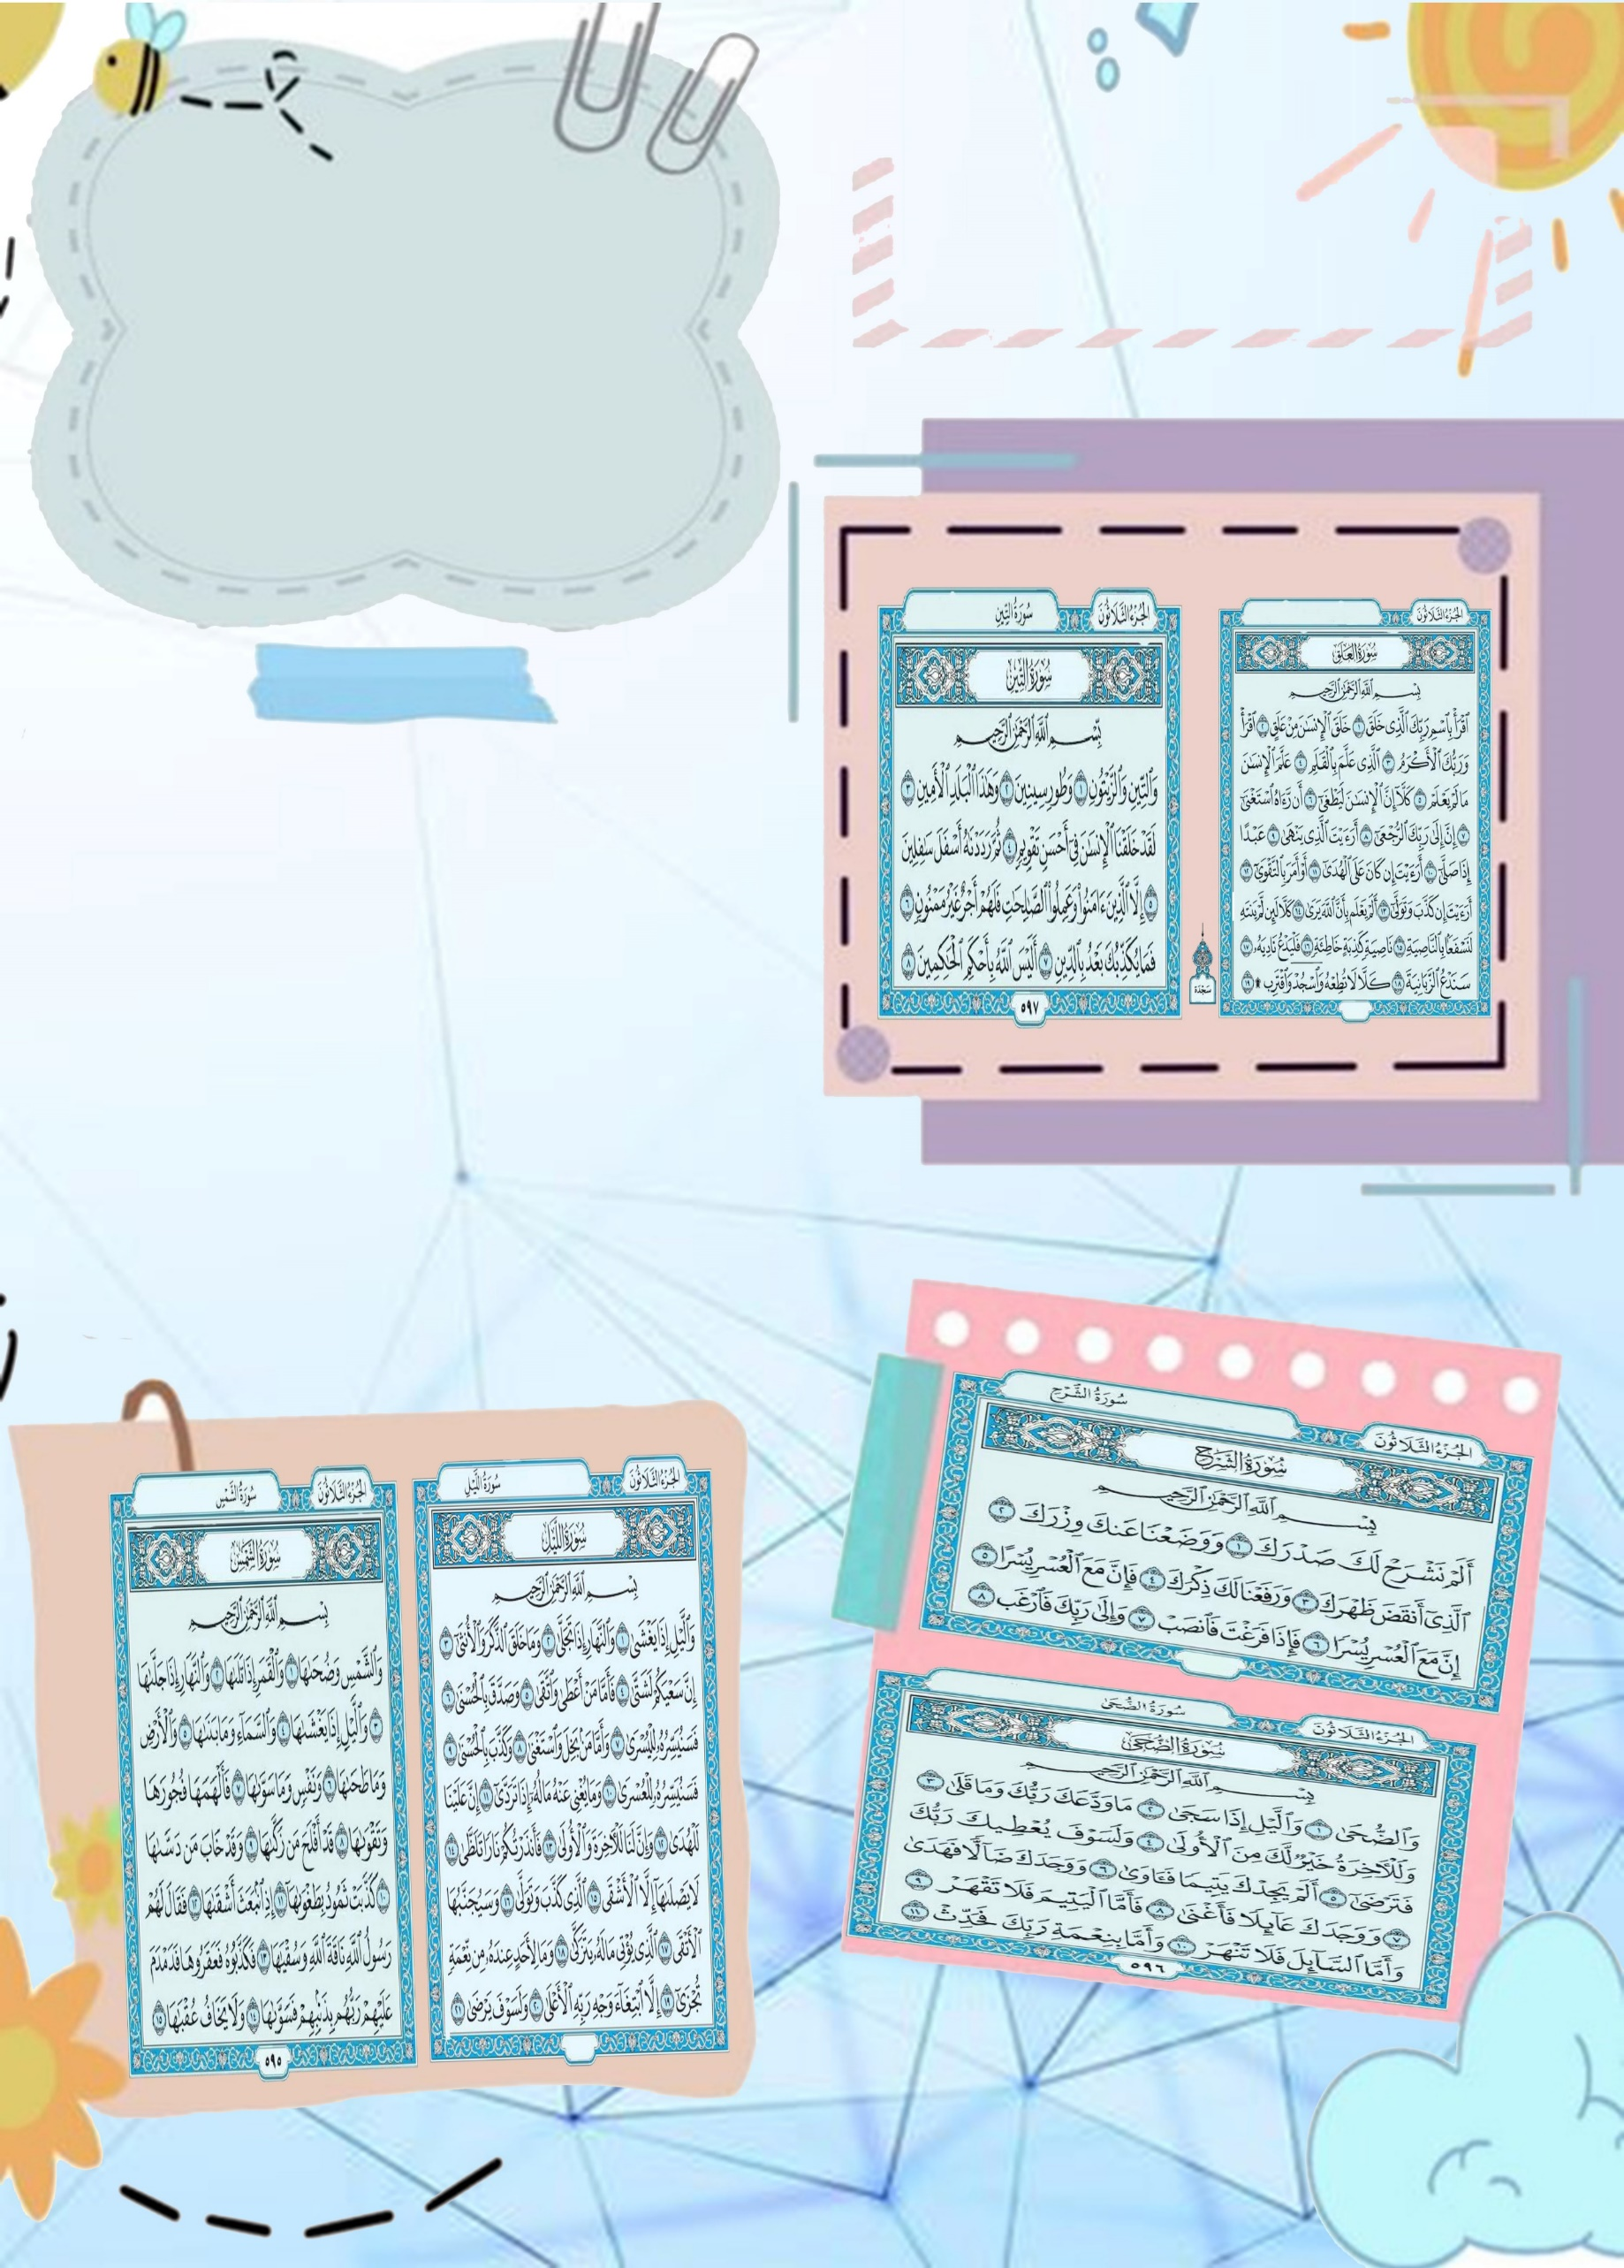
قــــــائمة الســـــــور القرآنيــــــــــــــة:

قــــــائمة الســـــــور القرآنيــــــــــــــة
الرقم | السورة | الصفحة
01 | سورة العلق | 08
02 | سورة التين | 25
03 | سورة الشرح | 38
04 | سورة الضحى | 45
05 | سورة الليل | 61
06 | سورة الشمس | 71

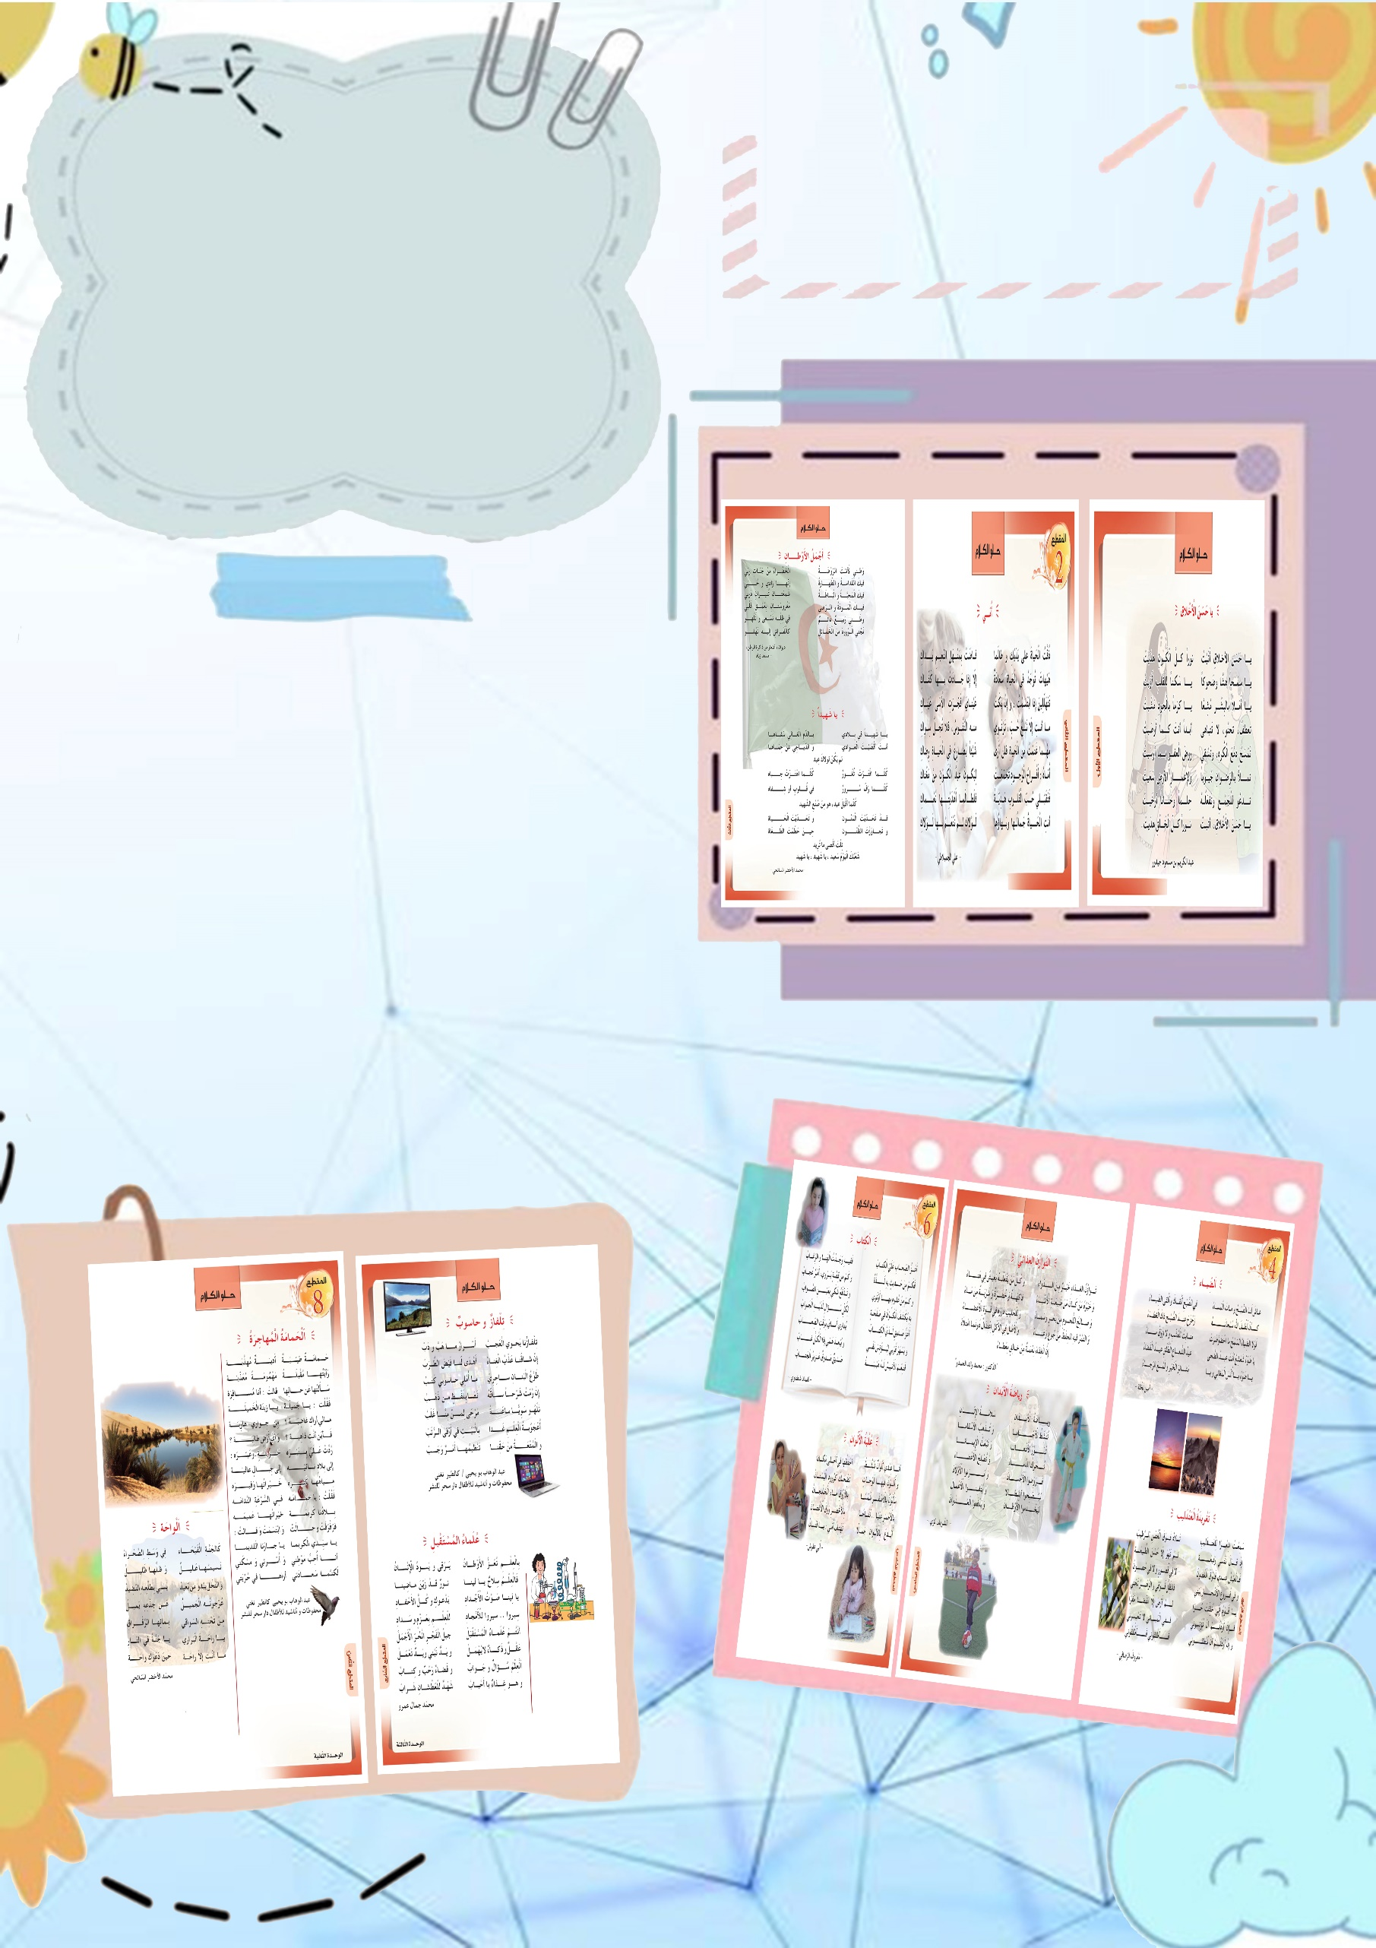
قــــــائمة الأنـــــاشيد
والمحفـــــــوظات:

قــــــائمة الأنـــــاشيد والمحفـــــــوظات
الرقم | المحفوظة | الصفحة
01 | يا حسن الأخـــــــــــلاق | 21
02 | أمِّــــــــــــــــــــــــــــي | 38
03 | أجمـــــــل الأوطـــــــان | 55
04 | يــــــا شـهيــــــــــــــدا | 55
05 | الضَّـيَّــــــــــــــــــــــاء | 72
06 | تغريــــــدة العنــــدليب | 72
07 | التَّـــــــوازن الغذائـــــيّ | 89
08 | رياضـــــة الأبـــــــــدان | 89
09 | تلفـــــاز و حــــاســــوب | 123
10 | علمـــــــاء المستقبـــــــل | 123
11 | الحمـــــامة المهاجــــــرة | 136
12 | الــــــواحـــــــــــــــــة | 136

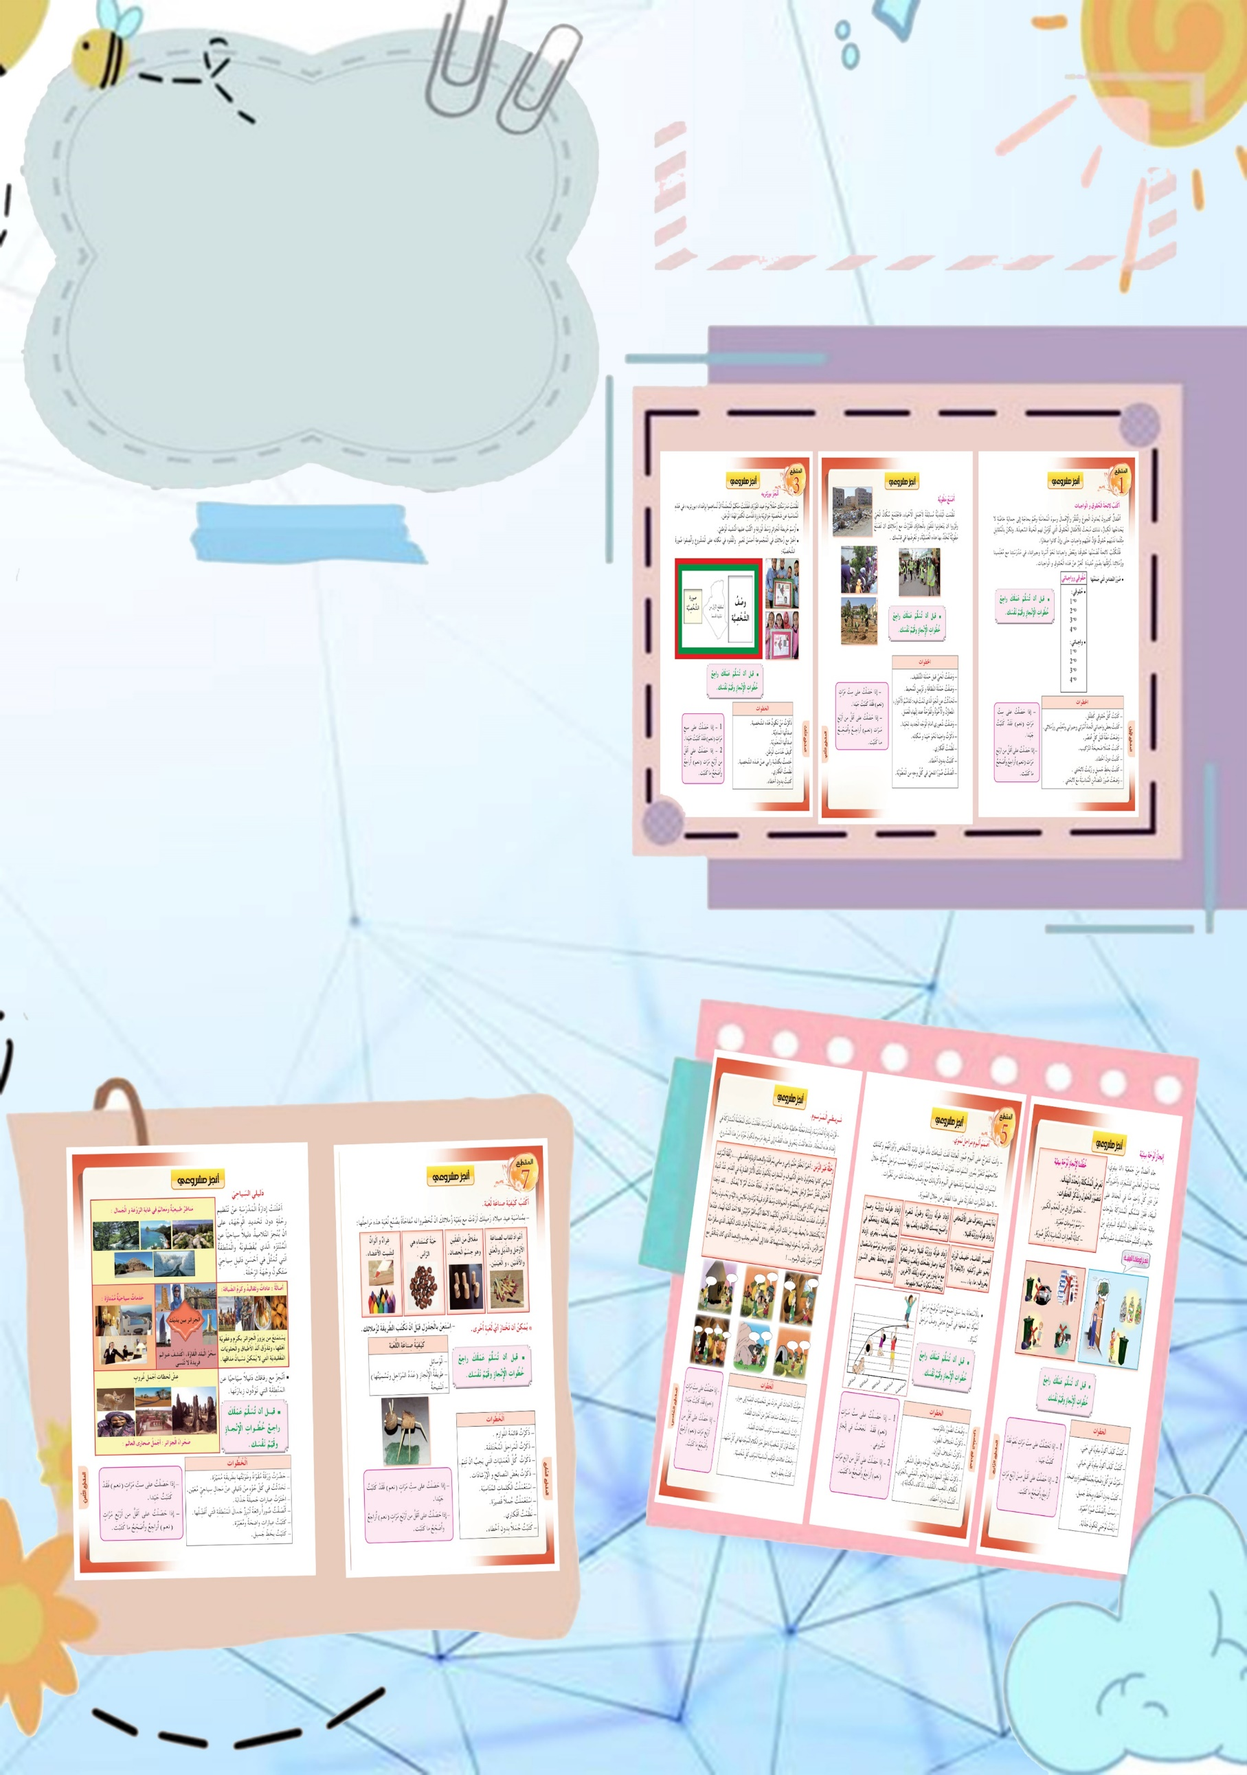
قــــــائمة
المشاريع

قــــــائمـــــة المشــــــــاريــــــع
الرقم | المشـــــــــــــروع | الصفحة
01 | إنجاز لائحة الحقوق والواجبات | 25
02 | صنع مطوية لوصف الحيّ | 41
03 | إنجاز بورتريه عن شخصية وطنية | 58
04 | إنجاز لوحات بيئية | 75
05 | تصميم ألبوم لمراحل النمو | 92
06 | إنجاز شريط مرسوم | 109
07 | كتابة كيفية صناعة لعبة | 126
08 | إنجاز دليل سياحي | 139

العطــــــــل المدرسيـــــــــــــــة

القرار الوزاري رقم: ........................................................................................... بتاريخ: ..............................................................
للسنة الدراسية ...........20 /........... 20

استراحــة الخريــف: من ......................................................................... إلى ...........................................................................
استراحــة الشتـــاء:من .......................................................................... إلى ...........................................................................
استــراحة الربيـــع:من ......................................................................... إلى .............................................................................

المناسبــات الدينيـة والوطنيــة
رقم الترتيب | المناسبــة | التـاريــــخ | رقم الترتيب | المناسبــــة | التاريــــــخ
01 |  |  | 11
02 |  |  | 12
03 |  |  | 13
04 |  |  | 14
05 |  |  | 15
06 |  |  | 16
07 |  |  | 17
08 |  |  | 18
09 |  |  | 19
10 |  |  | 20

رزنامة الندوات والأيام الدراسية والتربصات
الندوات التربوية:
رقم الترتيب | التاريــخ | الدرس التطبيقي | الأستاذ(ة) المطبّق(ة) | المستوى (القسم) | موضوع النّدوة
01
02
03
04
05
06
07
08
09
10
الأيام الدراسية:
رقم الترتيب | التاريـــــخ | المكــــان | موضوع اليوم الدّراسي
01
02
03
04
05
06
07
08
09
10
التربّصات:
رقم الترتيب | التاريـــــخ | المكــــان | نوع التربّـــــــص
01
02
03
04
05
06
07
08



ابتدائية ……………………. | القائمة الإسمية لتلاميذ القسم | العام الدراسي : 2025 / 2026
المستوى : ........................... | القائمة الإسمية لتلاميذ القسم | عدد التلاميذ : .......................
الأستاذ (ة ):.......................... | القائمة الإسمية لتلاميذ القسم | رقم الحجرة : .......................

الرقم | اللقب و الإسم | تاريخ و مكان الميلاد | رقم القيد |  | الرقم | اللقب و الإسم | تاريخ و مكان الميلاد | رقم القيد
01 |  |  |  |  | 28
02 |  |  |  |  | 29
03 |  |  |  |  | 30
04 |  |  |  |  | 31
05 |  |  |  |  | 32
06 |  |  |  |  | 33
07 |  |  |  |  | 34
08 |  |  |  |  | 35
09 |  |  |  |  | 36
10 |  |  |  |  | 37
11 |  |  |  |  | 38
12 |  |  |  |  | 39
13 |  |  |  |  | 40
14 |  |  |  |  | 41
15 |  |  |  |  | 42
16 |  |  |  |  | 43
17 |  |  |  |  | 44
18 |  |  |  |  | 45
19 |  |  |  |  | 46
20 |  |  |  |  | 47
21 |  |  |  |  | 48
22 |  |  |  |  | 49
23 |  |  |  |  | 50
24 |  |  |  |  | 51
25 |  |  |  |  | 52
26 |  |  |  |  | 53
27 |  |  |  |  | 54

سنة الميلاد |  |  | المجمـوع
الذكور
الإناث
المجمـــوع

المادة | اللغة  العربية | الرياضيات | التربية  الإسلامية | التربية العلمية | التربية  المدنية | ت فنية / ت موسيقية | التربية  البدنية | تاريخ  جغرافيا | فرنسية | انجليزية | المجموع
الحجم الساعي الاجمالي
عدد الحصص الاجمالي
التوقيت الأسبوعي لقسم السنة الرابعة لمدرسة
15:00
الأحد
الاثنين
الثلاثاء
الأربعاء
الخميس

مفكرة الأستاذ ة
نوفمبر
أكتوبر
سبتمبر
......................................................................................................................................................................................................................................................................................................................................................................................................................................................
......................................................................................................................................................................................................................................................................................................................................................................................................................................................

......................................................................................................................................................................................................................................................................................................................................................................................................................................................

فيفري
جانفي
ديسمبر

......................................................................................................................................................................................................................................................................................................................................................................................................................................................
......................................................................................................................................................................................................................................................................................................................................................................................................................................................
......................................................................................................................................................................................................................................................................................................................................................................................................................................................
ماي
أفريل
مارس
......................................................................................................................................................................................................................................................................................................................................................................................................................................................
......................................................................................................................................................................................................................................................................................................................................................................................................................................................
......................................................................................................................................................................................................................................................................................................................................................................................................................................................
دفتر التكوين للأستاذ
...........................................................................................................................................................................................................................................................................................................................................................................................................
...........................................................................................................................................................................................................................................................................................................................................................................................................
...........................................................................................................................................................................................................................................................................................................................................................................................................
...........................................................................................................................................................................................................................................................................................................................................................................................................
04
الموضوع:
..................................

03
الموضوع:
..................................

02
الموضوع:
..................................

01
… / … / …
الموضوع:
..................................
...........................................................................................................................................................................................................................................................................................................................................................................................................
...........................................................................................................................................................................................................................................................................................................................................................................................................
...........................................................................................................................................................................................................................................................................................................................................................................................................
...........................................................................................................................................................................................................................................................................................................................................................................................................
06
الموضوع:
..................................

05
الموضوع:
..................................

07
الموضوع:
..................................

08
الموضوع:
..................................



ملمح الدخول والخروج للسنة الرابعة ابتدائي
 |  | ملمح الدخول | ملمح الخروج
الكفـــــــــــاءة الشاملة |  | يتواصل مشافهة وكتابة بلغة سليمة ويقرأ نصوصا يغلب عليها النمط السردي تتكون من ثمانين إلى مائة كلمة أغلبها مشكولة، قراءة سليمة ويفهمها، وينتجها كتابة في وضعيات تواصلية دالة.. | يتواصل مشافهة وكتابة بلغة سليمة ويقرأ نصوصا ، يغلب عليها النمط الوصفي تتكون من مائة إلى مائة وثلاثين كلمة أغلبها مشكولة، قراءة سليمة ويفهمها، وينتجها كتابة في وضعيات تواصلية دالة .
الكفـــــــــــاءة الختــــامية | فهم المنطوق | يفهم خطابات منطوقة يغلب عليها النمط السردي ويتجاوب معها. | يفهم خطابات منطوقة يغلب عليها النمط الوصفى ويتجاوب معها.
الكفـــــــــــاءة الختــــامية | إنتاج شفوي | يسرد حدثا انطلاقا من سندات متنوعة في وضعيات تواصلية دالة. | يصف شيئا انطلاقا من سندات متنوعة في وضعيات تواصلية دالة.
الكفـــــــــــاءة الختــــامية | فهم المكتوب | يقرأ نصوصا يغلب عليها النمط السردي تتكوّن من ثمانين إلى مائة كلمة أغلبها مشكولة، قراءة سليمة ويفهمها.. | يقرأ نصوصا يغلب عليها النمط الوصفي تتكوّن من مائة إلى مائة وثلاثين كلمة أغلبها مشكولة، قراءة سليمة ويفهمها..
الكفـــــــــــاءة الختــــامية | إنتاج كتابي | ينتج كتابة نصوصا من أربعة إلى ستة أسطر يغلب عليها النمط السردي في وضعيات تواصلية دالة | ينتج كتابة نصوصا من ستة إلى ثمانية أسطر يغلب عليها النمطان الوصفي في وضعيات تواصلية دالة.
اللغة العربية

 |  | ملمح الدخول | ملمح الخروج
الكفـــــــــــاءة الشاملة |  | يحلّ مشكلات بتجنيد معارفه حول ( الأعداد الطبيعية الأصغر من 10000) ، والجمع والطرح والضرب والتناسبية، ووحدات قياس الطول والكتلة، ويستعمل خواص هندسية ومصطلحات مناسبة، وتعبير سليم لوصف تنقل أو تحديد موقع شيء، ومقارنة الأطوال، والاستقامية ، والتعامد والتناظر . | يحل مشكلات بتجنيد معارفه حول (الأعداد الطبيعية إلى المليون والأعداد العشرية والجمع والطرح والضرب والحساب بنوعيه، والتناسبية ووحدات قياس الطول والكتلة والسعة والمدة)، ويستعمل خواص هندسية ومصطلحات مناسبة وتعبير سليم لوصف تنقل، أو تحديد موقع شيء، أو وصف أو تمثيل أو نقل أو تكبير شكل، ومقارنة الأطوال، والاستقامية والتعامد والتوازي والتناظر.
الكفـــــــــــاءة الختــــامية | الأعـــــــداد و الحســــــاب | ك خ 1:  يحلّ مشكلات بتجنيد معارفه المتعلقة بالأعداد الطبيعية الأصغر من ( 10000)، قراءة وكتابة، مقارنة وترتيبا، العلاقات بينها، واستعمال المعلومات الموجودة في كتابتها، وعمليات الجمع والطرح والضرب والحساب بنوعيه (آلي ومتمعن فيه). | ك خ 2  يحل مشكلات بتجنيد معارفه المتعلقة بالأعداد الطبيعية الأصغر من مليون، والأعداد العشرية (قراءة وكتابة، مقارنة وترتيبا والعلاقات بينها، واستعمال المعلومات الموجودة في كتابتها)، والعمليات الأربع، والحساب بنوعيه (آلي ومتمعن فيه).
الكفـــــــــــاءة الختــــامية | تنظيم معطيــــــــات | ك خ 2:  يحلّ مشكلات باستعمال معلومات عددية منظمة في قوائم أو جداول أو مخططات أو صور، وينظم معطيات في جدول | ك خ 2  يحل مشكلات متعلقة بالتناسبية (باستعمال استدلالات شخصية) ومعلومات عددية منظمة في قوائم أو جداول أو مخططات أو صور.
الكفـــــــــــاءة الختــــامية | الفضــــــاء و الهندســــــــة | ك خ 3:  يحلّ مشكلات تتعلق بوصف مسار أو تحديد موقع أو تمثيل أو نقل شكل اعتمادا على مخطط أو تصميم أو مقارنة أطوال أو استقامية، أو تعامد أو تناظر باستعمال المصطلحات المناسبة وتعبير سليم. | ك خ 3:  يحلّ مشكلات تتعلق بوصف مسار أو تحديد موقع أو تمثيل أو نقل شكل اعتمادا على مخطط أو تصميم أو خريطة أو مقارنة أطوال أو استقامية أو تعامد أو تواز أو تناظر باستعمال المصطلحات المناسبة وتعبير سليم.
الكفـــــــــــاءة الختــــامية | المقـــــــادير و القيــــــــــــــاس | ك خ 4:  يحلّ مشكلات تتعلق بمقارنة وقياس مقادير (أطوال، كتل، سعات، مدد باستعمال الأدوات والوحدات المناسبة (أجزاء ومضاعفات المتر، الغرام ومضاعفاته، اللتر وأجزائه، يوم، شهر، سنة، h و min وs). | ك خ4:  يحلّ مشكلات تتعلق بمقارنة وقياس مقادير (أطوال، كتل، سعات مساحات (مدد) باستعمال الأدوات والوحدات المناسبة (أجزاء ومضاعفات المتر، الغرام ومضاعفاته، اللتر وأجزائه، cm ، m2 ، يوم، شهر، سنة، min h وs).
الرياضيات
مركبـــــــات الكفــــــــــــاء للسّنة الرابعــــــــــــة ابتدائـــــــــــي
المــــــادة | الميـــدان | مركبة الكفــــــــــــاءة
اللغة العربية | فهم المنطوق | - يرد استجابة لما يسمع  - يتفاعل مع النصّ المنطوق  - يحلل معالم الوضعبة التواصلبة  - يقيم مضمون النص المنطوق
اللغة العربية | التعبير الشفوي | - يتواصل مع الغير  - يفهم حديثه  - يقدم ذاته و يعبر عنها
اللغة العربية | فهم المكتوب )القراءة( | - يفهم ما يقرأ و يعيد بناء المعلومات الواردة في النص المكتوب  - يستعمل المعلومات الواردة في النص المكتوب  - يستعمل إستراتيجيات القراءة و يقيم مضمون النص المكتوب
اللغة العربية | التعبير الكتابي | - يتعرف على مختلف أشكال الحروف والضوابط للكتابة بالعربيةٌ  - يتحكم في مستويات اللغة الكتابية  - ينتج منصوصات حسب وضعية التواصل
الرياضيــــــــــــات | الأعداد والحساب | - يتعرف على الأعداد الطبيعية الأصغر من1000000 والأعداد  العشرية ويقرأها ويكتبها ويرتبها ويقارنها ويجري عمليات الجمع  والطرح والضرب عليها ويستخرج المعلومات الموجودة في كتابتها  - يضع سيرورة شخصية لعملية القسمة والحساب بنوعيه (الي ومتمعن فيه ) ويضع عمليات جمع وطرح وضرب الأعداد الطبيعية ، جمع وطرح الأعداد العشرية وضرب عدد طبيعي في عدد عشري، ويحل مشكلات جمعية وضربية  - يستثمر المناسبات التي توفرها أنشطة القسم والوضعيات  لتطوير الكفاءات العرضية وترسيخ القيم والمواقف.
الرياضيــــــــــــات | الفضاء و الهندسة | - يعين موقعه في لقضاء، ويصف تنقلا، ويصنف مجسمات وأشكالا وفق خواص لها (الاستقامية التعامد التوازي التناظر...).  - يستعمل خواص هندسية ومصطلحات مناسبة لوصف أو نقل أو تمثيل بعض المجسمات والأشكال أو تعيين موقع أو مسار في القضاء أو على مخطط أو تصميم  - يستثمر المناسبات التي توفرها أنشطة القسم والوضعيات لتطوير الكفاءات العرضية وترسيخ القيم والمواقف.
الرياضيــــــــــــات | المقاديرو القياس | - يعرف أدوات ووحدات قياس المقادير (الطول الكتلة السعة  الزمن) والعلاقات بين مختلف وحدات كل منها.  - يستعمل أدوات ووحدات قياس الأطوال والمساحات والسعات والكتل والمدد لقياس مقادير ومقارنتها، ويجري تحويلات على وحدات القياس .  - يستثمر المناسبات التي توفرها أنشطة القسم والوضعيات لتطوير الكفاءات العرضية وترسيخ القيم والمواقف.
الرياضيــــــــــــات | تنظيم معطيات | - يستخرج معلومات  - من سند معطى (صورة، رسم، جدول مخطط قائمة) ويعرف  خواص الخطية.  - يوظف معطيات عددية (منظمة في قوائم أو جداول أو مخططات أو (صور) لحل مشکلات ، ويستعمل استدلالات شخصية لإبراز خواص الخطية في ضعيات تناسبية.  - يستثمر المناسبات لتي توفرها أنشطة لقسم والوضعيات تطوير الكفاءات العرضية وترسيخ القيم والمواقف
التربية الإسلامية | القرآن الكريم والحديث الشريف | - الحفظ والاستظهار الصحيح  - الفهم السليم  - الاستدلال والسلوك
التربية الإسلامية | مبادئ أوّلية في العقيدة الإسلامية والعبادات | - الفهم السليم  - التناول المناسب
التربية الإسلامية | تهذيب السلوك | - المعاملات الاجتماعية السليمة  - السلوك القويم
التربية الإسلامية | مبادئ أولية في السيرة النبوية و القصص | - أهم المحطات في حياة الرسول صلى الله عليه وسلم  - التعريف بيونس، وصالح عليهما السلام  - العبر من القصتين
التربية العلمية و التكنولوجية | الإنسان والصحّة | - التعرف على الدعامة التشريحية للجهاز التنفسي  - الربط بين المظاهرالخارجية للتنفس ومسلك الهواء في الجهاز التنفسي .  - التفسير الأولي لمفهوم التنفس  - احترام القواعد الصحية للتنفس  - التعرف على الدعامة التشريحية للجهاز الهضمي  - تعريف الهضم كعملية هدم تدريجي للأغذية  - احترام القواعد الصحية للهضم  - تعريف الدم كعنصر أساسي للحياة  - بناء مفهوم أولي للدورة الدموية  - نشر الوعي الصحي المتعلق بالتبرع بالدم.
التربية العلمية و التكنولوجية | الإنسان والمحيط | - انتقاء البذور الصالحة للإنتاش  - توفير الظروف الملائمة لحياة النباتاتالخضراء في كل مراحل  حياتها.  - التعرف على التغذية عند النبات الأخضر.  - تحسين مردود النبات الأخضر بإغناء التربة بالأملاح المعدنية.  - التعرف على أشكال تواجد الماء في الطبيعة  - ربط أشكال تواجد الماء في الطبيعة بتغير درجة الحرارة  - الربط بين مبدأ الأواني المستطرقة وتوزيع الماء في المجمعات السكنية.  - نشر الوعي المتعلق بالتوزيع العادل للماء المجمعات السكنية
التربية العلمية و التكنولوجية | المعلمة في الفضاء والزمن | - التعرف على التوجهات الأربعة.  - حسن استخدام التوجهات الأربعة في حياته اليومية  - التعرف على الأفق والشاقول في الفضاء  - توظيف الأفق والشاقول في حياته اليومية.
التربية العلمية و التكنولوجية | المادة وعالم الأشياء | - التعرف على بعض الخواص التي تميز تحول المادة من حالة  إلى أخرى.  - التمييز بين الحالة السائلة والحالة البخارية للماء  - تعريف بخار الماء على أنه الحالة الغازية له  - تثمين دور الهواء من خلال تطبيقاته المتعلقة بمرونته.  - التمييز بين الأجسام الناقلة والعازلة للكهرباء عند الحاجة في الاستخدامات اليومية.  - التحلي بالحذر عند استخدام الأدوات الكهربائية
التربية المدنية | الحياة الجماعيةٌ | - يتعرف على التراث المحلي والوطني ( المعالم الأثرية ).  - يصنف أنواع الصناعات التقليدية في محيطه القريب.  - يقدم اقتراحا يرمي إلى الحفاظ على المعالم الأثرية والصناعات  - التقليدية
التربية المدنية | الحياة المدنية | - يتعرف على قواعد الحوار (تقبل الرأي المخالف)  - يأخذ الكلمة، ويشارك في الحوار بشكل منظم، لاقتراح حل لمشكل مطروح في محيطه.  - يقدم أمثلة لتبرير رفضه لكلّ أشكال التمييز العنصري.
التربية المدنية | الحياة الديمقراطية والمؤسسات | - يعرف المؤسسات الإعلامية المسموعة والمكتوبة والمرئية)  - يستغل نصا ملائما لإبراز دور المؤسسة الإعلامية في الإعلام وتثقيف المواطن  - يحترم قواعد استعمال الانترنيت من خلال لائحة الإرشادات
التـــــــــــــــــــاريخ | أدوات ومفاهيم المادة | - يتعرف على التاريخ المعلمي.  - يحدد المراحل التاريخية ويسميها ( كفترات زمنية ممتدة بين حدث معلمي وآخر)  - يؤرّخ بالتاريخ الميلادي والتاريخ الهجري
التـــــــــــــــــــاريخ | التاريخ العام | - يتعرف على عناصر التحول في البشرية بعد ظهور الإسلام.  - يستقرئ السندات المناسبة للتعرف على الفتح الإسلامي في شمال إفريقيا .  - يدرس الآثار (المساجد) الدالة على تحوّل فضاء شمال إفريقيا إلى المغرب الإسلامي (المغرب الأوسط = الجزائر).
التـــــــــــــــــــاريخ | التاريخ الوطني | - يقوم بالتحديد الكرونولوجي ، لربط قيام الدولة الجزائرية الحديثة بسياقها التاريخي.  - ينجز خريطة للمناطق الغابية وصناعة السفن في الجزائر في العهد العثماني وربطها بقوة الاسطول الجزائري.  - يكتب فقرة يبين فيها مظاهر قوة الدولة الجزائرية في العهد العثماني.
الجغرافيا | أدوات ومفاهيم المادة | - يوظف خريطة العالم للتعرف على المجموعات الكبرى على سطح الأرض  - يحدد موقع الجزائر في القارة الإفريقية وفي المغرب العربي.  - يربط العلاقة بين الموقع الجغرافي وطبيعة الانتماء، يدرك مكانة الجزائر في المغرب العربي.
الجغرافيا | السكان والتنمية | - يتعرف على الموارد الطبيعية في الجزائر، ويربط العلاقة بين نشاط الإنسان والثروات الطبيعية في البلد.  - يربط العلاقة بين العمل الإنتاجي وفوائده على التنمية في الجزائر.  - يقترح حلولا تخصّ عقلنة استغلال الموارد الطبيعية.
الجغرافيا | السكان والبيئة | - يتعرف على المخاطر الكبرى، ويكتشف الأضرار التي تتسبب  فيها.  - يستقرئ خريطة للمواقع الزلزالية في الجزائر، ويصنفها حسب درجة الخطورة ويقترح إجراءات وقائية من المخاطر الكبرى .  - يقترح إجراءات وقائية من المخاطر الكبرى
التربية الموسيقية | التذوق الموسيقي والاستماع | - يميّز بعض التشكيلات الموسيقية الآلية بالاستماع إليها  - يعبر عن مضمون القصة الموسيقية برسومات حرة.
التربية الموسيقية | النشيد والأغنية التربوية | - يؤدي الأغنية التربوية أداء صحيحا مع احترام النطق السليم للكلمات والمسايرة المنتظمة للإيقاع.
التربية التشكيلية | الرسم و التلوين | - المركبة الأولى:  - - ينجز عملا فنيا بأحد أنواع التراكيب في الأشكال المتداخلة فيما بينها (منظمة أو غير منظمة). ويتذوق جمالهما.  - المركبة الثانية:  - يركب أشكالا متداخلة و يلونها على أساس قاعدة الانسجام اللوني البسيط. بتحكمه في وضعيات مختلف العناصر التشكيلية المنظمة للعمل الفني التشكيلي الخطية باستعمال الوسائل الهندسية ويحافظ عليها من التلف  - المركبة الثالثة :  - ينجز عملا فنيا تشكيليا متداخل الأشكال بتقنية الألوان الترابية، ويلونه على أساس قاعدة الانسجام اللوني البسيط. يعبر فيه عن أحاسيسه ومشاعره من خلال خبراته التشكيلية الذاتية. ويحترم الرأي والرأي الآخر عند مناقشة انجازاته الفنية.
التربية التشكيلية | فن التصميم | المركبة الأولى:  - ينجز عملا فنيا بخامات فن التصميم والأشغال اليدوية وفق صفاتها وطبيعة ملمسها التشكيلي يعبر فيه عن جمال المحيط المصنع.  المركبة الثانية:  - يصمم عملا بتركيب مجموعة من الخامات الاصطناعية في مجسم بتقنية الجسم قصد تجميل البيئة والمحيط الطبيعي والحضري وحمايتهما.  المركبة الثالثة:  - ينجز تصميما مجسما (حشرة حيوان...)، بتقنية تركيب مواد مسترجعة مختلفة  - يشارك به في نقذ الاعمال الفنية ويدافع عن آرائه بالحجج المقنعة.

يوم : .................................................................................. الموافق لـ: ..........................................................................
الفترة الصباحية : من إلى
المدة | النشاط | المقطع | الميدان | المحتوى | مركبـــــــات الكفــــــــــــــــــــــــــــــاءة | الحصة | رقم  المذكرة
 | ........................  ........................  ....................... | ........................  ........................  ....................... | ........................  ........................  ....................... | ........................  ........................  ....................... | ................................................................................................................  ................................................................................................................  ................................................................................................................
 | ........................  ........................  ....................... | ........................  ........................  ....................... | ........................  ........................  ....................... | ........................  ........................  ....................... | ................................................................................................................  ................................................................................................................  ................................................................................................................
 | ........................  ........................  ....................... | ........................  ........................  ....................... | ........................  ........................  ....................... | ........................  ........................  ....................... | ................................................................................................................  ................................................................................................................  ................................................................................................................
 | ........................  ........................  ....................... | ........................  ........................  ....................... | ........................  ........................  ....................... | ........................  ........................  ....................... | ................................................................................................................  ................................................................................................................  ................................................................................................................
الفترة المسائية : من سا .…………… إلى سا …………………
 | ........................  ........................  ....................... | ........................  ........................  ....................... | ........................  ........................  ....................... | ........................  ........................  ....................... | ................................................................................................................  ................................................................................................................  ................................................................................................................
 | ........................  ........................  ....................... | ........................  ........................  ....................... | ........................  ........................  ....................... | ........................  ........................  ....................... | ................................................................................................................  ................................................................................................................  ................................................................................................................
 | ........................  ........................ | ........................  ........................ | ........................  ........................ | ........................  ........................ | ................................................................................................................  ................................................................................................................  ................................................................................................................
 | ........................  ........................ | ........................  ........................ | ........................  ........................ | ........................  ........................ | ................................................................................................................  ................................................................................................................  ................................................................................................................
ملاحظات:..........................................................................................................................................................................................................

